**Toprak Kurbağası-Scratch Uygulaması**

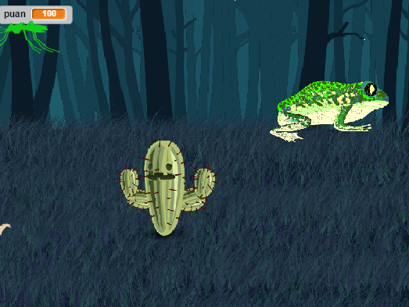

**Senaryo;**

Ana karakterimiz, nesli tükenmekte olan bir Toprak Kurbağası, yön tuşlarını kullanarak kurbağanın beslenmesi için ekranda beliren nesneleri yakalaması sağlanacaktır. 3 farklı nesne ekranda sağdan sola doğru kayacak, bunlar içinden kaktüs nesnesini yakaladığı zaman oyun sonlanacak ve gerekli bildirimler yapılacaktır.

**Başlangıç;**

Öncelikle kuklaları(Scratch üzerinde kullanacağımız karakterlere verilen isimdir.) eklemek ile başlanacak. Sahnenin altında bulunan kuklalar panelinden “Kuklayı Bilgisayardan Seç” düğmesi tıklanarak karakterleri içeren resim dosyaları seçilip yüklenmelidir.

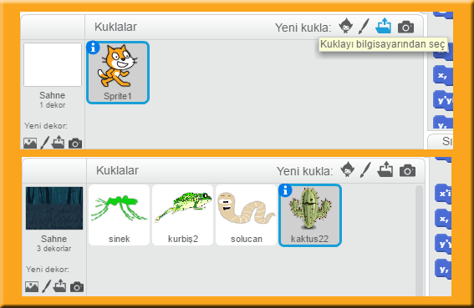

Aynı şekilde sahne içindeki dekorların yüklenmesi gerekmektedir.

**Kod Bloklarının Dizilimi**

Kuklalar eklendikten sonra kuklalarımızı teker teker seçip kod bloklarını görsellerdeki gibi diziniz.

**Kurbiş2**

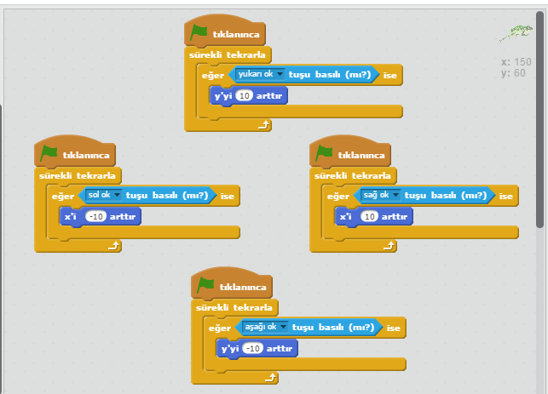

Bu aşamaya kadar olan kod blokları; kurbağa karakterinin sağa,sola ve ileri, geri hareket etmesini sağlayacak olan komutlardır.

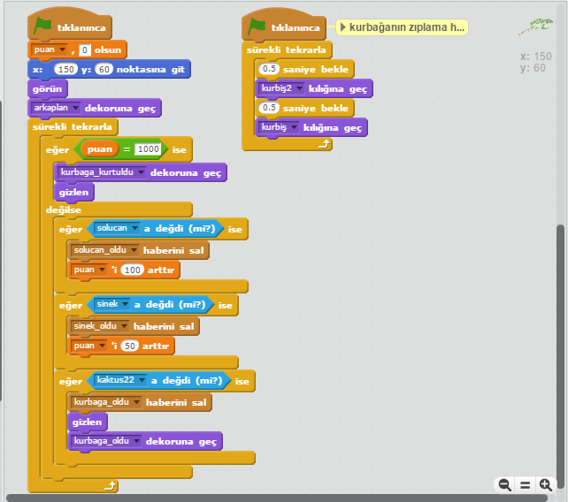

Kurbiş2 kuklasına ait kod blokları arasında yukarıdakilerde mevcuttur. Soldaki bloklar; Senaryonun başlaması için yeşil bayrağa tıklandıktan itibaren çalışacak olan komutlardır. Açıklaması ise şu şekildedir;

Puan adında bir değişken oluşturulmuştur ve başlangıçta “0”(sıfır) değeri atanmıştır.

Kukla için belirtilen koordinatta başlangıç konumu verilmiştir.

Kodlar çalışmaya başlağında bazı yerlerde kurbiş2 kuklasının gizlenmesi istenmiştir bu yüzden başlangıçta ekranda olması için “görün” komutu verilmiştir.

Senaryonun bir dekor üzerinde geçmesi için başlangışç dekoru belirtilmiştir.

Bundan sonraki komutlar bir sürekli tekrar etmesi için “sürekli tekrarla” bloğu içine alınmıştır.

Öncelikle yukarıda belirtilen “puan” değişkeninin değeri sürekli sorgulanarak, Eğer puan, 1000e eşitse, “kurbağa kurtuldu” isimli dekoru ekrana gelmesi gerektiği ve aynı zamanda kurbiş2 kuklasının ekrandan gizlenmesi belirtilmiştir.

Bundan sonraki komutlar; “puan” değişkeninin 1000’e eşit olmadığı durumda yani oyunun oynandığı sırada tekrar etmesi gereken komutları içermektedir.

Unutulmamalıdır ki şuanda dizilen tüm kod blokları kurbiş2 kuklasının gerçekleştireceği komutlardır. Şimdiki satırımızda Eğer “solucan’a değdimi” ifadesi kurbağanın solucana dokunmasını sorgulamaktadır. Eğer kurbağa solucana değerse “Solucan öldü haberini sal” komutu gerçekleştirecek (Bu sayede daha sonraki kuklalarda bu haberleri kullanarak işlemler yapılacaktır.) ve “puan” değişkeni içindeki değere “100” ekleyecektir. Ardından gelen “sinek’e değdiğimi” ifadeside aynı benzer işlemleri gerçekleştirmektedir.

Senaryoda Toprak Kurbağalarının bitki yakaladığı zaman ölecek ve oyunun biteceği belirtilmişti, şimdiki “Eğer” ifadesinde kurbağanın kaktüs kuklasına değme durumunu sorgulamaktadır. Eğer Kurbağa kaktüse değerse “Kurbağa öldü haberi sal”ınacak ve kurbağa sahneden gizlenerek kaybolacak ardından kurbağanın ölüp oyunun bittiğini belirten dekoru ekrana getirecektir.

Kod bloğunun sağ tarafında bulunan kısa kod bloğuna bakılırsa burada kurbağanın hareket ettiği sıradaki hareket efektinin verildiği görülür. yarım saniye aralıklarla bir normal görünümü birde zıpladığı pozisyonun kılıkları gösterilip sürekli tekrar edildiğinde ekranda zıplıyormuş görüntüsü oluşacaktır.

Not: Kılıklar her bir kuklanın ayrı görünümlerini belirtmektedir. Örneğin yürüyen bir karakter yapılmak istenildiğinde karakterin en az iki hali buraya eklenir ve gerektiğinde çağırılır.

**Sinek**

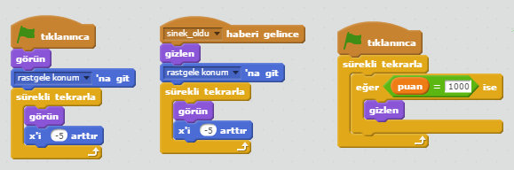

Sinek kuklasına ait kod blokları yukarıdaki gibidir ve açıklaması şu şekildedir.

Soldaki kod bloğundan itibaren , yeşil bayrağa tıklayıp uygulama başladığı vekit sinek kuklası ekranda görüntülenecek ve rastgele bir konuma giderek x değerinin yani yatay düzlemdeki konumu -5 değerinde azaltılarak hareket ediyormuş görüntüsü elde edilir.Ortadaki “Sinek_öldü haberi gelince” bölümünda ise aynı komutların bulunmasının sebebi sineklerin sürekli olarak ekranda belirip sola doğru akmasını sağlamak için yapılmıştır.

En sağda bulunan kod bloğunda ise oyun boyunca “puan” değişkeninin aldığı değer sorgulanarak “1000”e ulaştığında sinek kuklasının ekranda gizleyecek ve görünmesini engelleyecektir.

**Solucan**

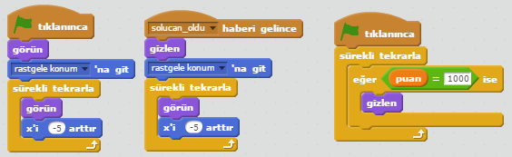

Solucan kuklasında da Sinek kuklasındaki kod blokları dizilmiştir.Çünkü ikiside aynı mantıkta çalışmaktadır.

**Kaktüs**

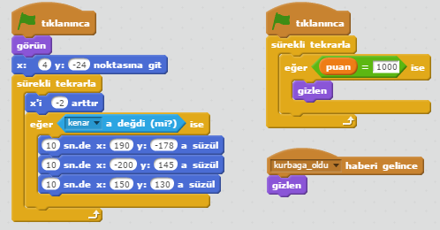

Kaktüs kuklası diğer nesnelerden farklı çalışmaktadır.Öncelikle sergilediği hareketi aktarmak gerekirse; kaktüs ekranın ortasında doğup sola doğru kayıp kenara değdiğinde belirtilen koordinatları gitmesi istenmiştir.Böylece ekranda kurbağa için sürekli hareket eden bir engel olacaktır.

Soldaki kod bloğunda; yeşil bayrağa tıklanıldığında;

Ekranda belirmesi için “görün” komutu verilmiştir.

Belirtilen koordinat değerleri ile ekranda yerini alması istenmiştir.

Bundan sonraki komutlar sürekli tekrar edileceği için “sürekli tekrarla” bloğu içine alınmıştır.

Kaktüsün sola doğru hareket etmesi için X değerini sürekli -2 miktarınca azaltılmıştır.

Eğer kaktüs sahnenin kenarına geldiğinde dışarıya çıkmasın diye kenara değdiğinde belirtilen koordinatlara 10sn içinde gitmesi istenmiştir.(Burada saniye değeri değiştirilerek kaktüsün hızı belirlenebilir.)

Sinek kuklasında olduğu gibi oyun boyunca sürekli “puan” değişkeni sorgulanacak ve “1000” puana ulaştığında kaktüsün ekrandan gizlenerek kaybolması sağlanacaktır.